Фототаблица осмотра конструкции расположенной
по адресу: ул. Энтузиастов, 59а от 06.06.2025.
Съёмка проводилась в 11 часов 00 минут телефоном Huawei mate 50 pro
Фото 1 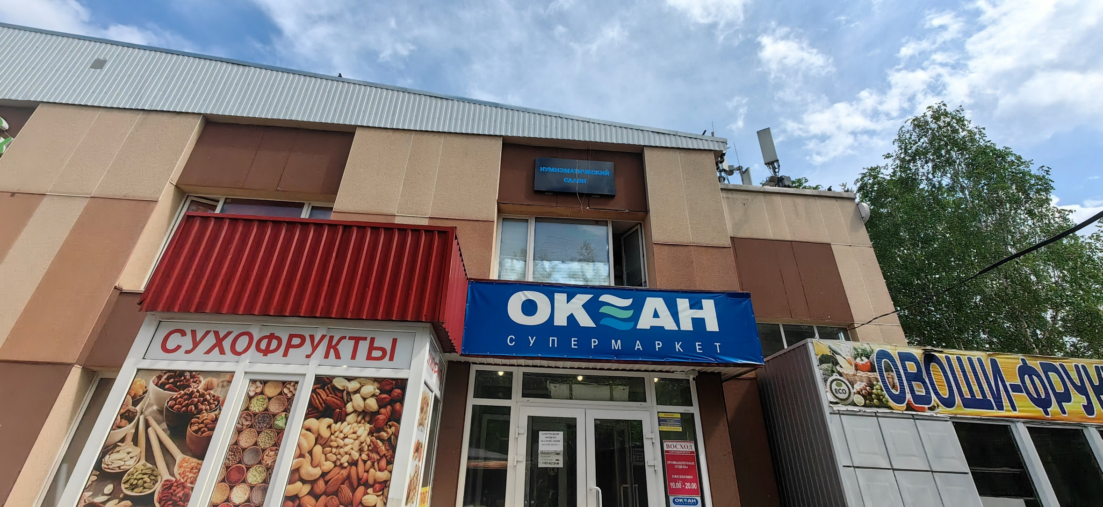
Фото 2
Фото 3 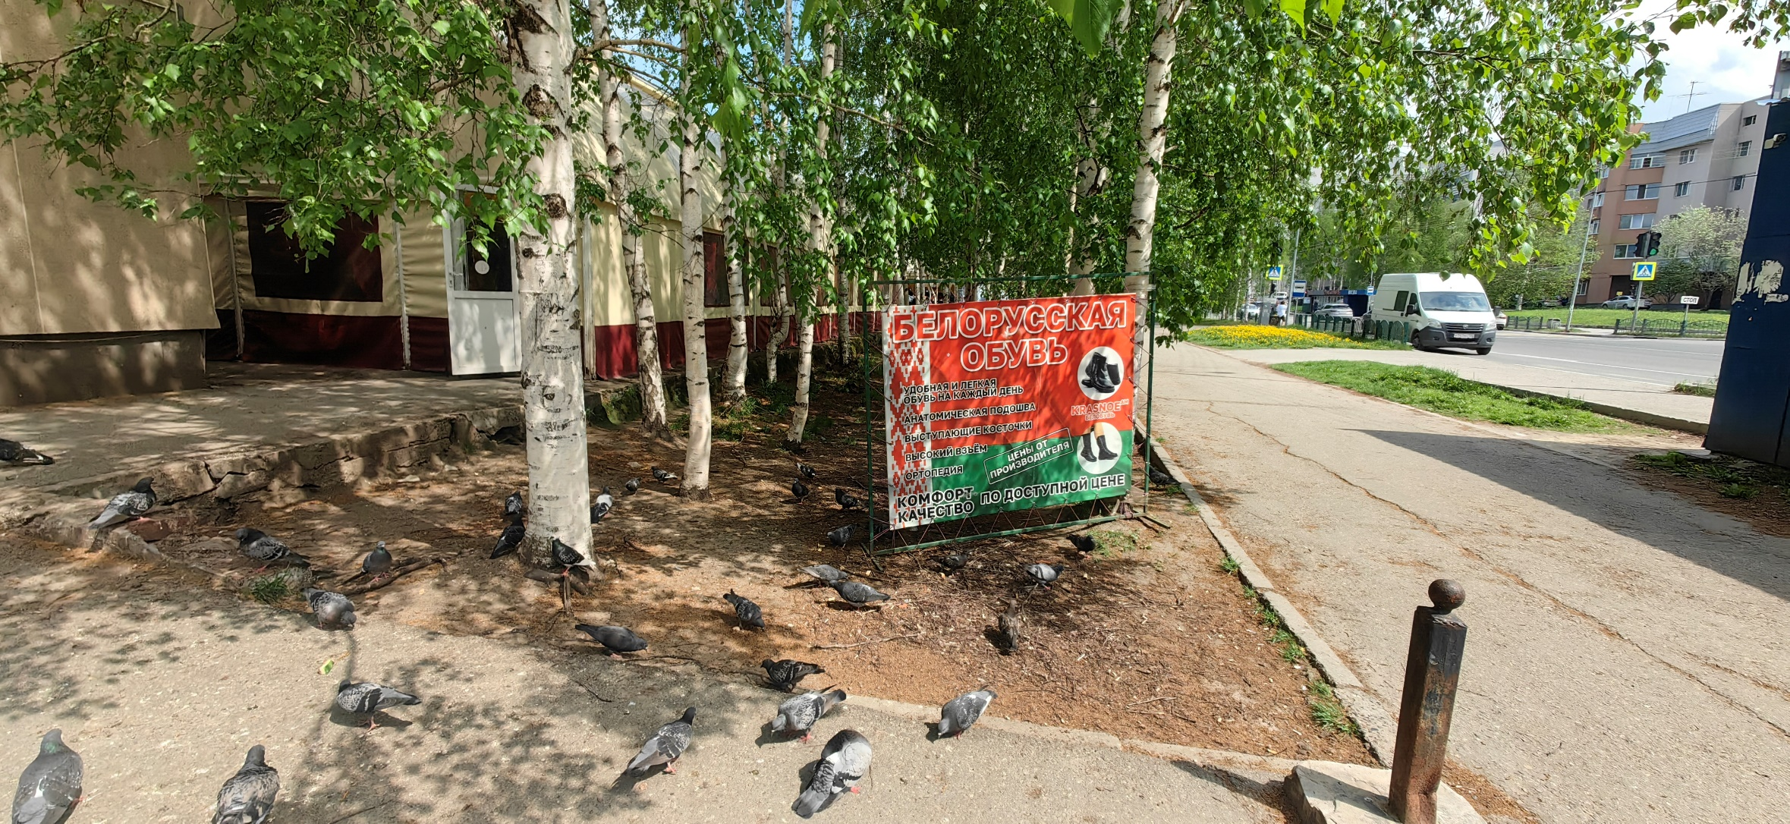
Фото 4 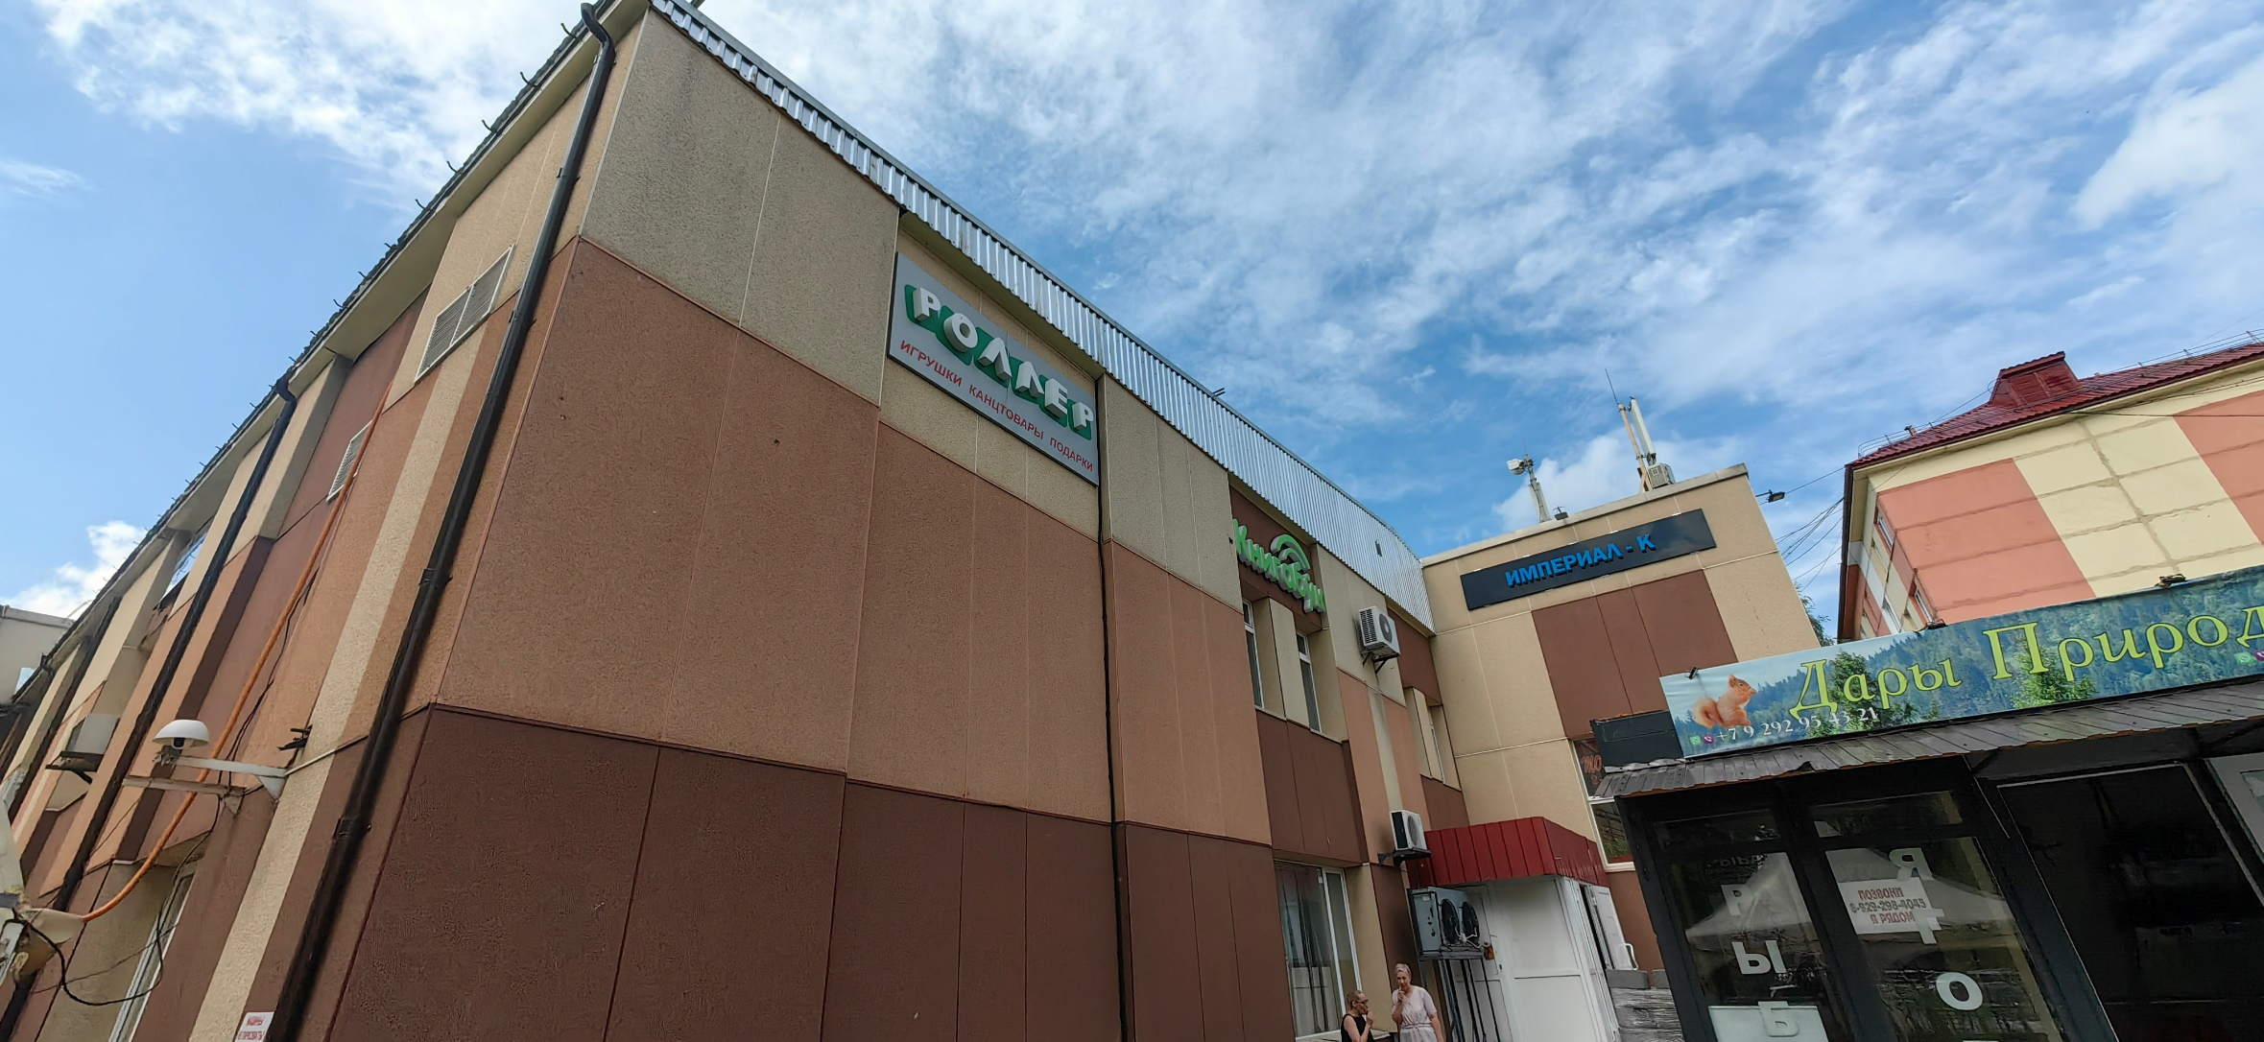
Фото 5
Фото 6
Фото 7 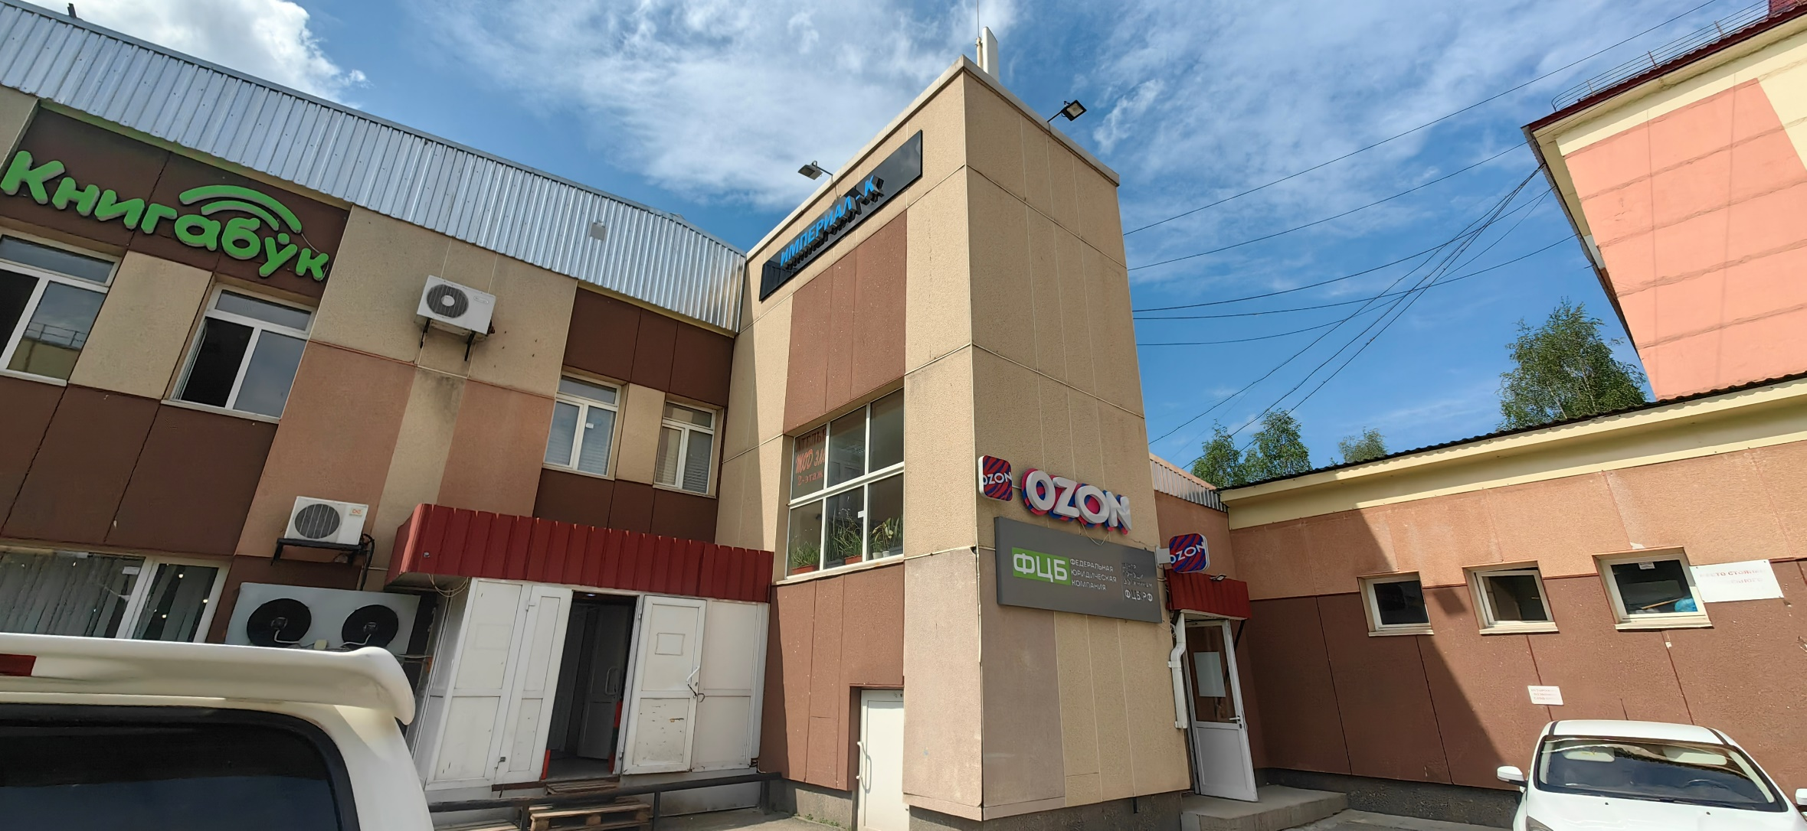
Фото 8
Фото 9 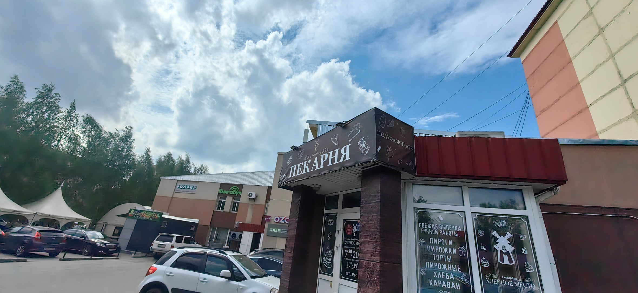
Фото 10 